2022年9月2日
関西電力病院／関西電力医学研究所

糖尿病のある人は糖尿病のない人に比べてスティグマ^{＊1}を感じている

【ポイント】
＊糖尿病のある人は、糖尿病はないが他の生活習慣病（高血圧、脂質異常症、高尿酸血症）のある人に比べて
スティグマを感じているかを検討しました。
＊生活習慣病のある人が受けるスティグマを広く評価するため、関西電力医学研究所でオリジナルのスティグマ質問票を開発し、信頼性と妥当性^{＊2}を確認しました。本質問票をKISS(Kanden Institute Stigma Scale)と命名しました。
＊KISSのスコアは糖尿病のある人は糖尿病のない人と比べて有意に高値であり、糖尿病のある人はスティグマを強く受けていることが明らかになりました。

【概要】
ある人に糖尿病があるというだけで、自己管理ができない人、不摂生している人、様々な合併症で長生きできない人というステレオタイプのレッテル張りをされ、社会的・経済的・心理的に不利益を被っている方がいます。実際、糖尿病があるというだけで、住宅ローンを組めなかった、生命保険に加入できなかった、就職・昇進、結婚に不利に働いたという経験をされた方もいます。このような糖尿病がある人に対する言われなき汚名、偏見、差別を糖尿病スティグマといいます。日本糖尿病協会では、日本糖尿病学会とともに糖尿病スティグマ撲滅のための活動（アドボカシー^{＊3}活動といいます）を展開しています。そこで、糖尿病のある人は、糖尿病はないが他の生活習慣病（高血圧、脂質異常症、高尿酸血症）のある人に比べてスティグマを強く感じているのかを調査することを目的として、関西電力医学研究所 所長／関西電力病院 総長 清野 裕、同研究所 糖尿病研究センター 代謝・栄養研究部 部長 浜本芳之、同研究所 特別研究員 田中永昭らの研究グループは、生活習慣病のある人がスティグマをどの程度感じているかを評価する質問票を独自に開発し、その信頼性と妥当性を検証しました。はじめに、24個の質問で構成されるスティグマ質問票を作成し、KISS (Kanden Institute Stigma Scale)と命名しました。続いて、糖尿病のある人と糖尿病はないが他の生活習慣病（高血圧、脂質異常症、高尿酸血症）のある人にKISSを回答してもらったところ、KISSは高い信頼性と妥当性を有することが確認できました。
今回作成したKISSを用いると、糖尿病のある人は、糖尿病のない人に比べてKISSのスコアは有意に高く、スティグマを強く感じていることが明らかになりました。本研究により、糖尿病のある人にとって、スティグマは他の生活習慣病のある人よりも重大な問題であり、糖尿病スティグマの問題を医療従事者はもちろん、社会全体に訴えかける必要性が示唆されました。

本研究成果は、2022年9月1日にアジア糖尿病学会機関誌「Journal of Diabetes Investigation」（オンライン版）で公開されました。

＊１ スティグマ
スティグマは、いわれなき汚名、恥辱、不信用の烙印の意味で、ある特定の属性、グループ、個人に対して真実とは異なる悪いイメージをレッテル張りし、それに基づいて偏見、差別を行い、社会的・経済的・精神的に不利益を被らせる行為のことです。医療の分野では、特定の疾患を持つ人（皮膚病、HIV、精神疾患、糖尿病など）に対して、社会、メディア、医療従事者からもスティグマを付与されていることが明らかになっており（社会的スティグマ）、最終的に自分自身に対してもスティグマを抱くことで、自尊心が低下する、誰にも助けを求められなくなるなどの不利益を被ります（自己スティグマ）。

＊２ 信頼性と妥当性
新しく質問票を開発するとき、その質問票が何を測定しようとしているのか、測定したい概念を適切に測定できているのかを検証する必要があります。妥当性とは、質問票が測定すべきものを測定しているかの概念で、信頼性とは、測定が安定していて正確であるかの概念です。妥当性を検証するため、専門家による質問内容の検証（内容的妥当性）、因子分析による理論的適合性の検証（構造的妥当性）、他の類似の質問票との間に適度な相関がみられるかの検証（収束的妥当性）を評価します。信頼性を検証するため、短期間に実施された2回の質問票に差がないかの検証（再現性）、同じ構成概念を測定する質問表内での項目間の一貫性の検証（内的一貫性）を評価します。

＊３ アドボカシー
アドボカシーとは、権利擁護とも訳されますが、社会的弱者の権利を守るため、組織、社会、行政、立法に対し、主張、代弁、提言を行うことです。糖尿病におけるアドボカシー活動とは、糖尿病のある人が、糖尿病スティグマにより社会的・経済的・心理的に不利益を受けている現状に対し、糖尿病スティグマを撲滅し糖尿病のある人の名誉回復と復権のための活動を促進することを指します。具体的には、糖尿病のある人が学校や職場で不利益を被らないように働きかけることや、糖尿病患者会活動に参加すること、糖尿病スティグマ撲滅のための啓発活動を企画・参加すること、スティグマを助長するような医療用語や糖尿病という病名を変更することを実現させることが含まれます。

【波及効果】
今回の研究から、糖尿病のある人がスティグマに苦しんでいる実態が明らかになりました。また、他の生活習慣病のある人に比べて、糖尿病のある人はスティグマが大きいことが初めて明らかになりました。本研究で得られたエビデンスに基づいて、糖尿病スティグマについての社会的な認知が拡大し、糖尿病スティグマ撲滅のためのアドボカシー活動がさらに促進されることが期待されます。また、信頼性の高いスティグマ質問票が開発されたことにより、経年的なスティグマの評価が可能となり、糖尿病スティグマに対するアドボカシー活動の成果を定量的に評価することが可能となりました。このように、本研究は日本における糖尿病スティグマの撲滅に重要な役割を果たすことが期待されます。

【今後の予定】
今回の検討は、大阪市内の多様な規模の医療機関における横断的研究であり、今後、全国多施設での調査研究の実施による強固なエビデンスの集積が必要であると考えられます。糖尿病のある人の中でも、どのような特徴のある人がスティグマを受けやすいのか、そしてどのような解決方法が期待できるのかの検討も要すると考えます。

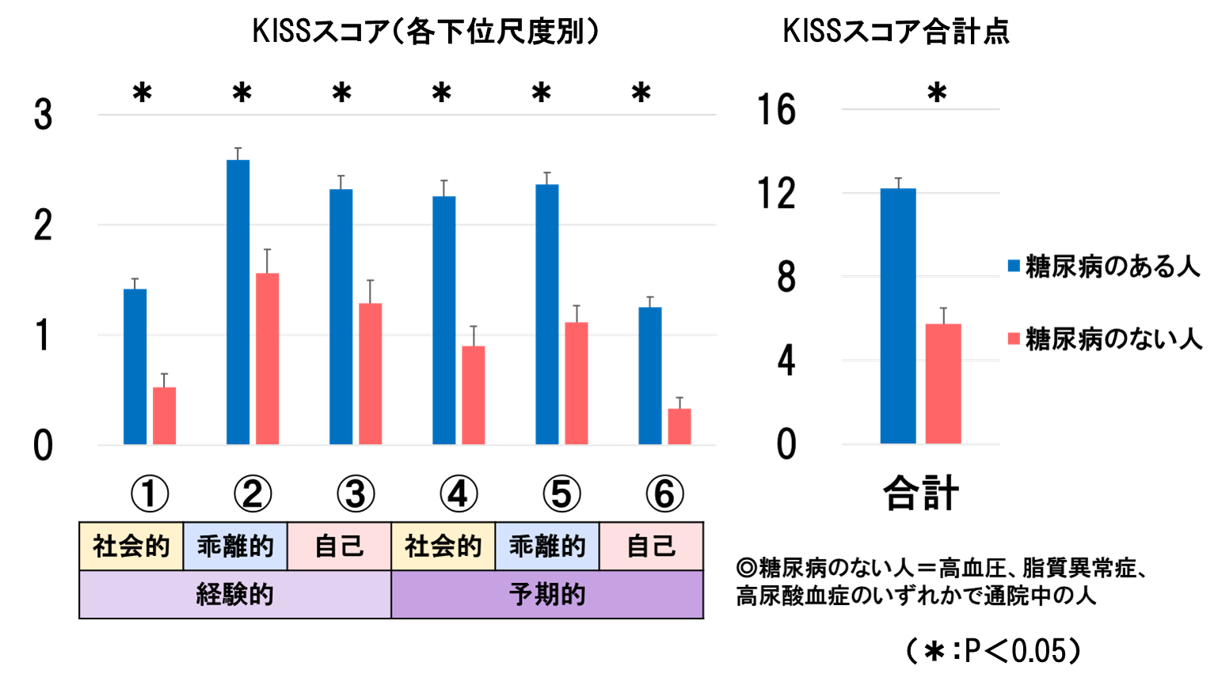
図１ 糖尿病のある人は、糖尿病はないが他の生活習慣病のある人よりもスティグマを強く感じている
糖尿病のある人と糖尿病はないが他の生活習慣病のある人に対して、信頼性と妥当性が確認されたスティグマ質問票KISS（Kanden Institute Stigma Scale）を用いて調査したところ、糖尿病のある人は、糖尿病はないが他の生活習慣病のある人よりもKISSの合計点が有意に高く、スティグマを強く感じていることが明らかになりました（P＜0.05）。また、各下位尺度においても糖尿病のある人のほうがスティグマのスコアが有意に高値でした（P＜0.05）。KISSの下位尺度：①社会的－経験的；②乖離的－経験的；③自己－経験的；④社会的－予期的；⑤乖離的－予期的；⑥自己－予期的。

【論文タイトルと著者】
論文名
Title: Stigma evaluation for diabetes and other chronic non-communicable disease patients: development, validation and clinical use of stigma scale - the Kanden Institute Stigma Scale (KISS)
掲載雑誌
Journal of Diabetes Investigation
著者
N Tanaka, Y Hamamoto, Y Kurotobi, Y Yamazaki S Nakatani, M Matsubara, T Haraguchi, Y Yamaguchi, K Izumi, Y Fujita, H Kuwata, T Hyo, M Yanase, M Matsuda, S Negoro, H Higashiyama, Y Yamada, T Kurose and Y Seino
DOI
DOI: 10.1111/jdi.13894
URL
https://onlinelibrary.wiley.com/doi/10.1111/jdi.13894

【本研究への支援】
本研究は、特定の企業・団体からの申告すべき支援は受けておりません。

【連絡先】
関西電力医学研究所 糖尿病研究センター
浜本 芳之
E-mail: hamamoto.yoshiyuki@b4.kepco.co.jp

